ALLENATI E BALLA CON NOI

PERCHE' IL TUO FIGLIO DEVE FARE ATTIVITÀ FISICA?
I benefici dell'attività fisica nei bambini hanno un effetto positivo sullo sviluppo del sistema muscolare, scheletrico e cardiovascolare. L'esercizio influisce sulla salute mentale e fisica, migliorando il sistema immunitario. Miglioramenti significativi anche nello sviluppo della concentrazione, nonché nella memoria e nello sviluppo del linguaggio.
- GRUPPO HAPPY KIDS:
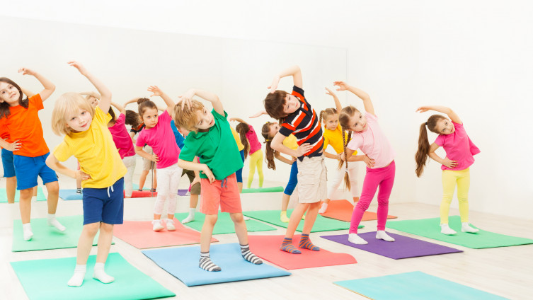
GRUPPO SPORTIVO E BALLO, PER BAMBINI DI ETÀ PRESCOLARE (età 5-7 anni). UNA COMBINAZIONE DI ESERCIZI MOTORI E ESERCIZI DI DANZA, POLIGONI DIVERTENTI E GIOCHI MOTORI DI GRUPPO.

Orario: lunedì e mercoledì
17:15-18:00
Inizio attività: lunedì 3.10.2022

- GRUPPO DANCY KIDS

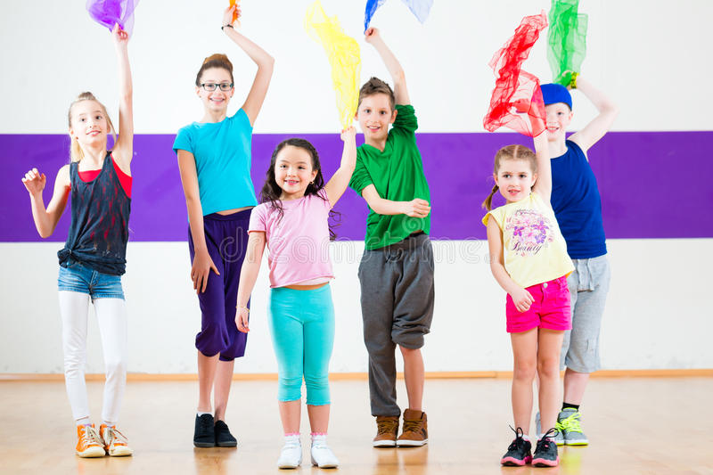
GRUPPO SPORTIVO CON IL BALLO, PER BAMBINI IN ETÀ SCOLASTICA (dalla 1. Alla 4. Classe). UNA COMBINAZIONE DI ESERCIZI MOTORI E DI DANZA (AEROBICA BAMBINI), POLIGONI E GIOCHI DIVERTENTI.

Orario: lunedì e mercoledì
18:00-18:45
Inizio attività: lunedì 3.10.2022

ISCRIZIONI: sms al numero telefonico: 091 613 0 614
Allenatrice e coreografa: JELENA MRAK
- GRUPPO MOVING

PERCHE' DOVRESTI FARE ATTIVITA` FISICA?
L'attività fisica non influisce solo sulla salute del sistema muscolare e scheletrico, ma influisce anche sul miglioramento della salute mentale. L'esercizio fisico può migliorare il sonno e la concentrazione, nonché favorisce il miglioramento della flessibilità e dell'equilibrio.


ALLENAMENTO FUNZIONALE PER ADULTI, COMBINANDO AEROBICA E PILATES PER PRINCIPIANTI.
ETÀ (Da 35-40 a 65 ANNI)

Orario: lunedì e mercoledì
19:00-20:00
Inizio attività: mercoledì 2.11.2022

ISCRIZIONI: dal 26.09. al 20.10. sul numero: 091 613 0 614
Allenatrice: JELENA MRAK con Certificato di istruttrice di fitnes con musica

